Федеральное государственное бюджетное образовательное учреждение

высшего образования

«Саратовский государственный технический университет

имени Гагарина Ю.А.»

Институт урбанистики архитектуры и строительства

Кафедра «Экология и техносферная безопасность»

**КОНТРОЛЬНАЯ РАБОТА**

по дисциплине «МЕДИКО – БИОЛОГИЧЕСКИЕ

ОСНОВЫ БЕЗОПАСНОСТИ ЖИЗНЕДЕЯТЕЛЬНОСТИ»

Вариант № 1

Выполнил студент 4 курса

Форма обучения заочная

Институт УРБАС

Группа б1-ТХНБз 41

Номер зачетной книжки __73555___

Ф.И.О. Мартынов В. Д.__

Подпись студента ______________

Дата выполнения работы ________

Проверил(а) к.т.н., доцент

Ф.И.О. Татаринцева Е.А

Отметка о зачете ________________

Подпись преподавателя __________

Саратов 2023

Содержание

1. Состояние здоровья человека – интегральный критерий качества среды обитания и деятельности…………………………………………………………………………….3

2. Воздействие декомпрессии на организм человека…………………………………9

3. Приемы экстренной диагностики состояния здоровья пострадавших……………16

4. Список литературы…………………………………………………………………...31

1) Состояние здоровья человека – интегральный критерий качества среды обитания и деятельности

Здоровье... Издавна с ним люди связывали и продолжают связывать свое благополучие, счастье, возможность полноценно жить и трудиться, растить здоровых детей.

Многочисленные определения этого понятия сводятся к тому, что здоровье — это естественное состояние организма, которое позволяет человеку полностью реализовать свои способности, без ограничения осуществлять трудовую деятельность при максимальном сохранении продолжительности активной жизни. Здоровый человек имеет гармоничное физическое и умственное развитие, быстро и адекватно адаптируется к непрерывно меняющейся природной и социальной среде, у него отсутствуют какие-либо болезненные изменения в организме. Субъективно здоровье проявляется чувством общего благополучия, радости жизни, высокой работоспособности.

Именно в таком широком понимании эксперты Всемирной организации здравоохранения (ВОЗ) кратко сформулировали здоровье как «состояние полного физического, душевного и социального благополучия, а не только отсутствие физических дефектов или болезни». С этих позиций сфера деятельности по обеспечению высокого уровня здоровья включает не только борьбу с болезнями, но и решение различных проблем социального характера, что нашло свое отражение в документах ВОЗ «Здоровье для всех к 2000 году» и «Основы политики достижения здоровья для всех в европейском регионе в XXI столетии».

Физическое, духовно-психическое и социальное здоровье человека. Мерилом здоровья являются следующие три компоненты. Физическое (телесное, соматическое) здоровье — достаточно понятное состояние человека, подразумевающее не только отсутствие заболеваний, но и любых морфологических и функциональных нарушений в организме, которые рассматриваются как предпосылки к формированию хронической патологии. Поэтому донозологическая диагностика должна занять важное место в профилактических мероприятиях.

Духовно-психическое здоровье — это наличие у человека мышления и поведения, основанных на понимании им своего неразрывного единства со всем мирозданием, что позволяет формировать благоприятный фон для его жизнедеятельности (физического, психического и экологического благополучия) в соответствии с биоритмами и для развития всей биосферы. Духовность и нравственность — это внутреннее, прежде всего эмоциональное состояние человека, которое во многом обеспечивает толерантность, устойчивость организма в окружающей среде. Данная компонента во многом определяет и физическое здоровье: агрессия, злые помыслы, даже и без их реализации, являются факторами риска тяжелых заболеваний.

Социальное здоровье — это самочувствие человека в обществе, коллективе, семье в реальных жизненных обстоятельствах. Фактически это самооценка здоровья, межличностных взаимоотношений, удовлетворенность жизнью и уверенность в будущем. Третья компонента материализует фундамент физического и духовно-психического здоровья.

Таким образом, здоровье — это гармония всех компонент, его составляющих. Здоровый человек физически, как правило, находится в ладу с самим собой и окружающими его людьми на любом уровне социальной иерархии в обществе.

Мониторинг здоровья человека. Мониторинг — система долгосрочных наблюдений, оценки, контроля и прогноза изменений объектов или явлений в среде жизни с целью принятия управленческих решений. Проблемы мониторинга достаточно успешно развиваются с целью решения экологических проблем окружающей среды.

Различают несколько типов мониторинга.

Глобальный мониторинг — слежение за общемировыми процессами и явлениями в биосфере, включая все ее экологические компоненты для предупреждения возникающих экстремальных ситуаций (потепление климата, озоновая проблема и пр.). Создание глобального мониторинга окружающей среды — проблема мирового масштаба.

Региональный мониторинг — слежение за процессами и явлениями в природе в пределах какого-либо региона, где процессы и явления могут отличаться по природному характеру и по антропогенным воздействиям от базового фона, характерного для всей биосферы. Как разновидность регионального мониторинга следует рассматривать местный мониторинг окружающей среды в пределах конкретного населенного пункта, позволяющий решать проблемы отдельного города, района, микротерритории.

На принципах мониторинга построена система долговременного слежения за демографическими процессами в обществе: рождаемость, общая и половозрастная смертность населения, младенческая смертность, средняя продолжительность жизни и пр. Во многих странах мира, в том числе и в России, существует эпохальный мониторинг физического развития детей и подростков, базирующийся на результатах выборочных медицинских обследований.

В соответствии с Законом «О санитарно-эпидемиологическом благополучии населения» осуществляется социально-гигиенический мониторинг (СГМ) — государственная система слежения за санитарно-эпидемиологическим благополучием населения, его оценка, выявление причинно-следственных связей между изменением факторов среды обитания и здоровьем населения, прогнозирование с целью предупреждения, устранения или уменьшения вредного влияния среды обитания на здоровье населения. Совокупность административных, социально-экономических, организационных мероприятий на основе данных СГМ позволяет активно и целенаправленно управлять здоровьем населения на основе регулирования факторов среды обитания.

В системе СГМ динамическому слежению подлежит перечень приоритетных показателей популяционного здоровья:

* показатели воспроизводства населения;
* общая и первичная заболеваемость;
* физическое развитие детей и подростков;
* репродуктивное здоровье;
* эндемические нарушения в состоянии здоровья на геохимически аномальных территориях;
* перечень возможных экологозависимых нарушений в состоянии здоровья населения под влиянием загрязнителей природной среды конкретной территории.

Реализацию мониторинга ограничивают трудности, обусловленные недостаточной статистической информацией о возрастно-половых показателях здоровья населения, особенно в отчетных формах. В них практически отсутствуют данные о результатах первичной диспансеризации детей и подростков в образовательных учреждениях, представляющих чрезвычайную ценность для конечной цели мониторинга; об управлении здоровьем детских контингентов через улучшение макро- и микросреды образовательного учреждения, коррекцию учебно-воспитательного процесса, а также индивидуального и коллективного оздоровления средствами физического воспитания, здорового питания и пр.

Не менее сложна проблема получения достоверной и повсеместной информации об антропогенных факторах химической и физической природы в связи с ограниченностью стационарных постов наблюдения за качеством природной среды в жилой зоне, неполнотой информации и ее разобщенностью по разным службам (гидрометеослужба, Роспотребнадзор, природоохранные службы, ведомственные лаборатории и пр.).

В силу этих обстоятельств развитие системы мониторинга будет опираться на результаты комплексных выборочных медико-экологических исследований состояния здоровья населения и качества среды обитания. В перспективе необходимо создание системы сбора и обобщения материалов по мониторингу на основе коммуникационных систем электронно-вычислительных комплексов, позволяющих выйти на выявление причинно-следственных связей.

В Декларации Третьей конференции министров по окружающей среде и охране здоровья (Лондон, 1999) отмечена необходимость разработки мониторинга на уровне европейского региона по ключевым показателям состояния здоровья детей и соответствующих экологических условий. Устойчивое положительное развитие гигиены окружающей среды можно обеспечить на основе высокой степени координации и усилий по нормативным средствам мониторинга с целью контроля, предупреждения и снижения факторов риска.

Характеристика факторов в системе «здоровье — среда обитания». Здоровье населения — это всеобъемлющее отражение качества жизни, под которым понимается совокупность факторов окружающей природной и социальной среды.

Индивидуальное здоровье каждого человека формируется на основе биологического генофонда и неповторимого образа жизни, который ведет отдельный человек в тех условиях, которые предоставляет ему общество. Общественное здоровье — это совокупность статистических параметров, интегрирующих индивидуальные характеристики здоровья.

Для решения медико-экологических проблем ведущими критериями общественного здоровья являются показатели воспроизводства населения, роста и развития детей и подростков, донозологические проявления нарушений в состоянии здоровья и заболеваемость населения.

Демографические показатели воспроизводства населения включены в перечень мировой официальной статистической отчетности, что позволяет проводить их сравнительный анализ не только в государственном, региональном, но и в мировом масштабе. Фундаментальность этих показателей состоит в том, что они отражают интегральный эффект длительных воздействий на популяцию всей совокупности факторов окружающей среды.

Фактор — это причина, побудительная сила какого-либо явления. Многочисленными исследованиями было установлено влияние на здоровье нескольких сотен факторов. В их перечне характеристики различных сторон жизнедеятельности групп и слоев населения в конкретной социально-экономической, политической, культурной, экологической обстановке.

Обеспокоенность мирового сообщества проблемами здоровья населения отчетливо проявилась уже в 60-е гг. XX в., когда экономические рычаги управлении здоровьем через систему здравоохранения оказались неэффективными. В начале XX в. рост расходов на здравоохранение на каждые 10% приводил к улучшению здоровья на 15%; в 30-е гг. аналогичное увеличение затрат улучшало здоровье на 8%; в 50-е гг. — на 5%, в конце 60-х — только на 3%. Именно в эти годы шло становление концепции факторов риска, согласно которой здоровье не только и не столько зависит от здравоохранения и расходов на него, сколько от образа жизни с его совокупными индивидуально-поведенческими особенностями, а также от качества жизни, обусловленной природными и социальными условиями жизнедеятельности.

Следовательно, здоровье как сложное динамичное биосоциальное явление подвержено воздействию многочисленных факторов, являющихся причиной позитивных либо негативных изменений в состоянии здоровья как отдельного человека, так и популяции.

Под факторами риска понимают совокупность условий, которые допускают вероятность утраты здоровья, формирования хронической патологии, прогрессирования болезней, инвалидизации и преждевременной смерти.

Обеспечение высокого уровня здоровья включает не только борьбу с болезнями, но и решение различных экологических и социальных проблем. Во многих странах эти положения стали научной основой первичной профилактики неинфекционных заболеваний.

С учетом степени влияния на состояние здоровья факторы предложено объединить в четыре группы.

* 1. Окружающая природная среда. Природно-климатические условия, повышенные гелиокосмические и магнитные излучения, резкие смены атмосферных явлений, загрязнение атмосферного воздуха, водоемов, почвы — доля влияния на здоровье около 20%.
* 2. Наследственность. Ребенок появляется на свет с неповторимым генофондом, который может содержать и предрасположенность к наследственным заболеваниям — доля влияния около 20%.
* 3. Образ жизни. Условия, режим труда, быта, отдыха, питание, физическая культура, вредные привычки, микроклимат в семье, коллективе и пр. — доля влияния многочисленной группы социально-экономических факторов составляет около 50%.
* 4. Медицина и здравоохранение. Качество и своевременность оказания медицинской помощи населению — ведущий фактор сферы обслуживания по сохранению и укреплению здоровья, доля влияния около 10%.

Функциональная зависимость здоровья от факторов среды не может быть жестко детерминированной. Вклад того или иного воздействия во многом определяется конкретной ситуацией, в частности региональными особенностями жизнедеятельности. Например, в условиях крайне напряженной экологической обстановки в регионе существенно возрастает роль здравоохранения, профилактических мероприятий по восстановлению здоровья и в целом — образа жизни населения. Детальный анализ конкретной ситуации позволяет из вероятных средств по сохранению здоровья выбрать наиболее действенные.

2) Воздействие декомпрессии на организм человека

**Декомпрессией страдают рабочие различных профессий. Кессонная болезнь встречается у проходчиков туннелей метрополитена, при строительстве опорных сооружений для мостов, при разработке подводных месторождений и т.д. Рабочие в кессоне под водой находятся в условиях повышенного атмосферного давления. При этом они проходят три обязательных этапа: шлюзование (компрессия), работа в условиях повышенного атмосферного давления и, наконец, вышлюзовывание (декомпрессия).**

**КЕССОННАЯ БОЛЕЗНЬ**  
Кроме повышенного давления воздуха, на работающего в кессонах оказывают влияние высокая влажность, повышенная или пониженная температура, загрязнение воздушной среды масляными аэрозолями, окисью углерода, а при производстве специальных работ (сварочных) ― окислами азота и электросварочным аэрозолем. При переходе от нормального давления к повышенному, т.е. в период декомпрессии, или шлюзования, может возникнуть поражение барабанной перепонки, весьма чувствительной к нарушениям давления извне, со стороны слухового прохода, и изнутри, со стороны среднего уха.

Для поддержания равновесия давления в барабанной полости рабочим, проходящим шлюзование, рекомендуется делать глотательные движения. Все это относится и к работе водолазов. Как правило, пребывание в кессоне, т. е. в условиях повышенного атмосферного давления, при соблюдении правил техники безопасности каких-либо выраженных неприятных ощущений не вызывает, однако требует определенной тренировки.

**Основной опасностью при выполнении кессонных работ является декомпрессия, т.е. период выхода рабочих из кессона, лишь в том случае, если переход от нормального атмосферного давления к повышенному и обратно совершался недостаточно медленно, быстрее установленного для этого времени. Могут развиться различные патологические явления, в том числе декомпрессионная (кессонная) болезнь.**

Заболевание развивается вследствие перехода газов крови и тканей организма работающих из растворенного состояния в свободное ― газообразное в результате быстрого понижения избыточного давления. Образующиеся при этом газовые пузырьки нарушают нормальное кровообращение, раздражают нервные окончания, деформируют и повреждают ткани организма. При нормальном атмосферном давлении между парциальным давлением газов в легких и напряжением их в крови и тканях организма существует равновесие.  
   
Основная часть общего давления газов в легких, а следовательно, в крови и тканях, приходится на долю азота, физически инертного газа, не участвующего в газообмене, поэтому во время пребывания в условиях повышенного давления наиболее важным процессом, происходящим в организме, является насыщение крови и тканей газами. В то время как поступающий в организм под повышенным давлением кислород, растворяясь в жидкостях и тканях, в значительной мере усваивается, азот лишь физически растворяется в тканях и постепенно насыщает их.

Насыщение (сатурация) жидкостей и тканей происходит до тех пор, пока не наступит равновесие, и давление азота в них не будет равно парциальному давлению его в окружающей среде. Разные ткани организма насыщаются азотом с неодинаковой скоростью. Азот плохо растворяется в крови, но очень хорошо в липоидной ткани, которой богаты нервная ткань, подкожная клетчатка. Степень насыщения тканей азотом возрастает с повышением давления. При декомпрессии в организме происходит обратный процесс — выведение из тканей растворенного в них азота (десатурация). В зависимости от скорости его протекания избыточное количество азота в тканях поступает в кровь в растворенном состоянии либо в виде пузырьков. Они, как правило, возникают в случае очень быстрого падения давления и являются причиной газовой эмболии и развития десатурационной (кессонной) болезни.  
  
**Клиническая картина.**Клиническая симптоматика декомпрессионной болезни характеризуется своеобразием и многообразием. Различаются острые и хронические формы болезни. Острая декомпрессионая болезнь развивается не сразу: первые симптомы ее возникают через 10-15 мин. и позже после декомпрессии, т.е. в период образования более или менее крупных пузырьков газа. Рабочие жалуются на боли в ушах, «расширение живота», ощущение недомогания, холода, болей в суставах. В дальнейшем развивается определенная клиническая симптоматика, проявление и тяжесть которой определяются величиной, количеством и локализацией газовых пузырьков в организме. По выраженности выделяют легкую, среднюю и тяжелую формы острой кессонной болезни.  
   
Легкая форма проявляется в виде чрезвычайно сильных болей в области какого-либо одного или нескольких суставов.  
   
Признаки заболевания возникают внезапно. Механизм болей обусловлен нарушением питания эмболизированного участка ткани (надкостница, кость, сустав, фасция, мышцы, нерв). Чаще всего упорные тупые боли локализуются в одном или нескольких суставах конечностей, особенно в коленных и плечевых, а также в лучезапястных, локтевых и голеностопных. Боль не имеет точной локализации. Больше всего она ощущается вокруг сустава, иррадиируя во все стороны от него. Боли, как правило, усиливаются при ощупывании сустава и сгибании конечности. Интенсивность болей варьирует от легкого «нытья» до мучительной боли, обездвиживающей больного. Замечено, что чаще всего в процесс вовлекаются суставы и мышцы, на которые падает наибольшая физическая нагрузка.  
  
К легкой форме относятся и все кожные случаи («кессон-чесотка»). Зуд обычно ощущается на туловище или на верхних частях конечностей. Характер зуда напоминает кожный зуд при укусе насекомых. При объективном осмотре больных определяется болезненность нервных стволов, мышц и суставов при их пальпации. Часто отмечаются отек околосуставной ткани, выпот в суставах. Отдельные участки кожи имеют «мраморный» рисунок вследствие эмболии кожных сосудов. Скопление газа в подкожной клетчатке дает начало развитию подкожной эмфиземы. Прогноз суставных болей, характеризующих в основном клинику легкой формы кессонной болезни, при современных средствах лечения благоприятный. Лечебная декомпрессия снимает болевой синдром и ведет к быстрому выздоровлению. Заболевание средней тяжести характеризуется поражением лабиринта, желудочно-кишечного тракта и органа зрения.  
   
Прежде всего, формируется синдром Меньера, который обусловливается образованием пузырьков газа в лабиринте внутреннего уха. По-видимому, газовая эмболия лабиринтных сосудов сочетается с образованием кровоизлияний. В клинической картине можно отметить небольшой скрытый период, после которого появляются резкая слабость, тяжесть и боль в голове. Эти симптомы усиливаются и сочетаются с резким головокружением, рвотой, шумом и звоном в ушах, снижением слуха. Появляются сильная бледность, потоотделение, слабость. Головокружение беспокоит даже в положении лежа. Больные жалуются, что все предметы вращаются перед глазами, небольшой поворот головы значительно усиливает болезненные явления, приводит к тошноте, рвоте.  
   
При осмотре определяется горизонтальный нистагм, брадикардия. Может наступить потеря сознания. Желудочно-кишечные поражения характеризуются скоплением газа в кишечнике, сосудах брыжейки и сопровождаются появлением очень сильных болей в животе, частой дефекацией. Живот напряжен, пальпация болезненна. Прогноз при кессонной болезни средней тяжести, как правило, благоприятный при условии своевременной и правильной лечебной декомпрессии.  
Тяжелая форма кессонной болезни в настоящее время наблюдаются крайне редко. Она характеризуется образованием эмболов в сосудах центральной нервной системы, сердца, легких. Больные отмечают резкую общую слабость и слабость в ногах, резкий кашель, сильную боль в грудной клетке, особенно при вдохе, одышку. В дальнейшем появляются клинические признаки отека легких. При множественной аэроэмболии в полостях правого сердца и сосудах легких скапливается значительное количество газовых пузырьков различных размеров, вызывающих нарушение сердечно-сосудистой деятельности. В таких случаях появляются бледность, резкая слабость, частое и поверхностное дыхание; артериальное давление падает. Пульс вначале частый, затем замедляется, кожные покровы бледно-сероватого оттенка или синюшные. При выраженных явлениях гипоксии наступает потеря сознания.  
   
Может наблюдаться инфаркт миокарда и легких. Церебральные поражения обусловливаются газовыми эмболами в головном мозге. После короткого скрытого периода возникают резкие головные боли, слабость. В легких случаях теряется чувствительность одной половины тела, в более тяжелых — наступают явления паралича; теряется речь, появляются признаки пареза лицевого нерва и патологии других черепных нервов, а также парез нижних конечностей. Параличи нижних конечностей сопровождаются расстройствами мочеиспускания и дефекации (анурия и запор). Определяются высокие сухожильные рефлексы.

**Во всех случаях тяжелой формы кессонной болезни необходимо проводить срочную рекомпрессию. Любое промедление снижает возможность излечения и увеличивает количество серьезных остаточных нарушений.**

**Хроническая декомпрессионная болезнь.**Различают две ее разновидности. Первичная хроническая форма развивается медленно. Латентный период ― с незначительной симптоматикой, затрудняющей раннюю диагностику заболевания.  
   
Вторичная хроническая форма представляет собой комплекс патологических сдвигов, проявляющихся как результат перенесенной острой кессонной болезни. К клиническим симптомам первой разновидности хронической формы кессонной болезни относится деформирующий остеоартроз, ко второй ― аэропатический миелоз и синдром Меньера.  
   
При хронической форме заболевания газовые эмболы локализуются в различных органах, но главным образом в костях, патология которых характеризует в основном медленное, затяжное течение процесса. Изменения в костях вначале протекают бессимптомно и обнаруживаются лишь при осложнении их деформирующим остеоартрозом. В длинных трубчатых костях при этом определяются многочисленные участки разряжения, окруженные зоной склероза. Уплотнения выявляются обычно со стороны суставной поверхности головки плечевой кости.

**ВЫСОТНАЯ БОЛЕЗНЬ**  
Резкий перепад давления может быть и при переходе от нормального давления к пониженному. Например, разгерметизация кабины во время полета приводит, как правило, к гипоксии и возникновению патологического состояния, которое следует называть высотной декомпрессионной болезнью. Она может развиваться преимущественно у летчиков в высотных полетах, при «подъемах» в барокамерах, выходе в космос у космонавтов. Дополнительными неблагоприятными факторами являются физическое и психоэмоциональное напряжение, охлаждение, ультрафиолетовая радиация и т.д.

Есть мнение, что у альпинистов при подъемах на высоту, у лиц, работающих в высокогорных местностях, может развиться горная болезнь ― особое болезненное состояние, возникающее при подъеме в высокогорные районы с разреженным воздухом. Основной этиологический фактор горной болезни ― понижение парциального давления кислорода во вдыхаемом воздухе по мере подъема на высоту.  
  
Снижение парциального давления кислорода в артериальной крови приводит к раздражению хеморецепторов рефлексогенных сосудистых зон (синокаротидной и аортальной). Усиление импульсации (афферентации) с хеморецепторов обеспечивает появление многих рефлекторных адаптивных реакций, определяющих повышение минутного объема дыхания, крови, стимуляцию гипофизарно-надпочечниковой системы и образований головного мозга, включай кору. В то же время в результате развития повышенной вентиляции наступает снижение содержания углекислоты в крови, что играет существенную роль в механизме высотной болезни, так как может быть причиной нарушения регуляции кровообращения и дыхания.

**Обеднение крови углекислотой вызывает сдвиг кислотно-щелочного состояния и способствует накоплению в организме недоокисленных продуктов. В дальнейшем при значительном дефиците кислорода в артериальной крови, на фоне адаптивных реакций изменяется деятельность центральной нервной системы и других органов, а также всех видов обмена веществ.**

**Клиническая картина.**Симптоматика высотной (горной) болезни характеризуется быстрым или постепенным развитием, своеобразием проявления. Большую роль в формировании заболевания играют индивидуальная чувствительность организма и степень его устойчивости к кислородному голоданию.  
  
При быстром подъеме на высоту возникает болезненное состояние, которое проявляется первыми симптомами: головокружением, повышенной утомляемостью, апатией. В дальнейшем нарастают слабость, одышка, появляется сердцебиение. В этот период могут наблюдаться симптомы эмоциональной неустойчивости: эйфория, смена настроения, беспричинный смех, плаксивость. Нередко отмечается расстройство декомпрессионные симптомы координации движений.

3) Приемы экстренной диагностики состояния здоровья пострадавших

Умение оказать первую помощь — элементарный, но очень важный навык. В экстренной ситуации он может спасти чью-то жизнь. Представляем вашему вниманию 10 базовых навыков оказания первой помощи. Из этого раздела Вы узнаете, что делать при кровотечениях, переломах, отравлении, обморожении и в других экстренных случаях. Также вы узнаете о распространенных ошибках, которые могут подвергать жизнь пострадавшего серьезной опасности.

Первая помощь — это комплекс срочных мер, направленных на спасение жизни человека. Несчастный случай, резкий приступ заболевания, отравление — в этих и других чрезвычайных ситуациях необходима грамотная первая помощь.

Согласно закону, первая помощь не является медицинской — она оказывается до прибытия медиков или доставки пострадавшего в больницу. Первую помощь может оказать любой человек, находящийся в критический момент рядом с пострадавшим. Для некоторых категорий граждан оказание первой помощи — служебная обязанность. Речь идёт о полицейских, сотрудниках ГИБДД и МЧС, военнослужащих, пожарных.

Чтобы не растеряться и грамотно оказать первую помощь, важно соблюдать следующую последовательность действий:

1. Убедиться, что при оказании первой помощи вам ничего не угрожает и вы не подвергаете себя опасности.
2. Обеспечить безопасность пострадавшему и окружающим (например, извлечь пострадавшего из горящего автомобиля).
3. Проверить наличие у пострадавшего признаков жизни (пульс, дыхание, реакция зрачков на свет) и сознания. Для проверки дыхания необходимо запрокинуть голову пострадавшего, наклониться к его рту и носу и попытаться услышать или почувствовать дыхание. Для обнаружения пульса необходимо приложить подушечки пальцев к сонной артерии пострадавшего. Для оценки сознания необходимо (по возможности) взять пострадавшего за плечи, аккуратно встряхнуть и задать какой-либо вопрос.
4. Вызвать специалистов: 112 — с мобильного телефона, с городского — 03 (скорая) или 01 (спасатели).
5. Оказать неотложную первую помощь. В зависимости от ситуации это может быть:  
   - восстановление проходимости дыхательных путей;  
   - сердечно-лёгочная реанимация;  
   - остановка кровотечения и другие мероприятия.
6. Обеспечить пострадавшему физический и психологический комфорт, дождаться прибытия специалистов.

**Искусственное дыхание**

Искусственная вентиляция лёгких (ИВЛ) — это введение воздуха (либо кислорода) в дыхательные пути человека с целью восстановления естественной вентиляции лёгких. Относится к элементарным реанимационным мероприятиям.

Типичные ситуации, требующие ИВЛ:

* автомобильная авария;  
  происшествие на воде;  
  удар током и другие.

Существуют различные способы ИВЛ. Наиболее эффективным при оказании первой помощи неспециалистом считается искусственное дыхание рот в рот и рот в нос.

Если при осмотре пострадавшего естественное дыхание не обнаружено, необходимо немедленно провести искусственную вентиляцию легких.

**Техника искусственного дыхания рот в рот**

1. Обеспечьте проходимость верхних дыхательных путей. Поверните голову пострадавшего набок и пальцем удалите из полости рта слизь, кровь, инородные предметы. Проверьте носовые ходы пострадавшего, при необходимости очистите их.
2. Запрокиньте голову пострадавшего, удерживая шею одной рукой.

Не меняйте положение головы пострадавшего при травме позвоночника!

1. Положите на рот пострадавшего салфетку, платок, кусок ткани или марли, чтобы защитить себя от инфекций. Зажмите нос пострадавшего большим и указательным пальцем. Глубоко вдохните, плотно прижмитесь губами ко рту пострадавшего. Сделайте выдох в лёгкие пострадавшего.

Первые 5–10 выдохов должны быть быстрыми (за 20–30 секунд), затем — 12–15 выдохов в минуту.

1. Следите за движением грудной клетки пострадавшего. Если грудь пострадавшего при вдохе воздуха поднимается, значит, вы всё делаете правильно.

**Непрямой массаж сердца**

Если вместе с дыханием отсутствует пульс, необходимо сделать непрямой массаж сердца.

Непрямой (закрытый) массаж сердца, или компрессия грудной клетки, — это сжатие мышц сердца между грудиной и позвоночником в целях поддержания кровообращения человека при остановке сердца. Относится к элементарным реанимационным мероприятиям.

Внимание! Нельзя проводить закрытый массаж сердца при наличии пульса.

Техника непрямого массажа сердца

1. Уложите пострадавшего на плоскую твёрдую поверхность. На кровати и других мягких поверхностях проводить компрессию грудной клетки нельзя.
2. Определите расположение у пострадавшего мечевидного отростка. Мечевидный отросток — это самая короткая и узкая часть грудины, её окончание.
3. Отмерьте 2–4 см вверх от мечевидного отростка — это точка компрессии.
4. Положите основание ладони на точку компрессии. При этом большой палец должен указывать либо на подбородок, либо на живот пострадавшего, в зависимости от местоположения лица, осуществляющего реанимацию. Поверх одной руки положите вторую ладонь, пальцы сложите в замок. Надавливания проводятся строго основанием ладони — ваши пальцы не должны соприкасаться с грудиной пострадавшего.
5. Осуществляйте ритмичные толчки грудной клетки сильно, плавно, строго вертикально, тяжестью верхней половины вашего тела. Частота — 100–110 надавливаний в минуту. При этом грудная клетка должна прогибаться на 3–4 см.

Грудным детям непрямой массаж сердца производится указательным и средним пальцем одной руки. Подросткам — ладонью одной руки.

Если одновременно с закрытым массажем сердца проводится ИВЛ, каждые два вдоха должны чередоваться с 30 надавливаниями на грудную клетку.

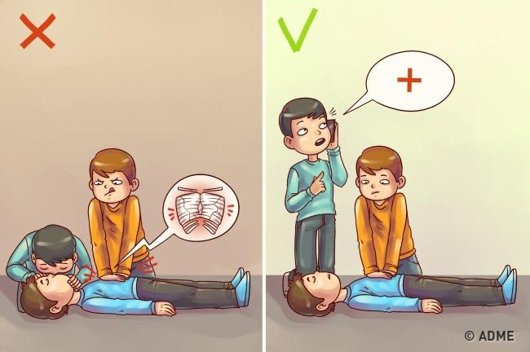

**Вред:**непрямой массаж сердца может сломать ребра, следовательно, сломанные кости легко могут повредить легкие и сердце.

**Как правильно:**непрямой массаж сердца выполняется только после того как вы убедились что пульс и дыхание у пострадавшего отсутствуют, а врача по близости нет. Во время пока один человек делает массаж сердца, кто-то второй обязательно должен вызвать скорую медицинскую помощь. Массаж выполняется в ритме – 100 компрессий за 1 минуту. В случае детей, непрямой массаж сердца выполняется пальцами в другом ритме. После того как сердце запустится, приступите к выполнению искусственного дыхания. Альтернативный способ: 30 компрессий и 2 вдоха, после чего снова повторите компрессии и 2 вдоха.

**В случае аварии не доставайте пострадавшего из машины и не меняйте его позу**

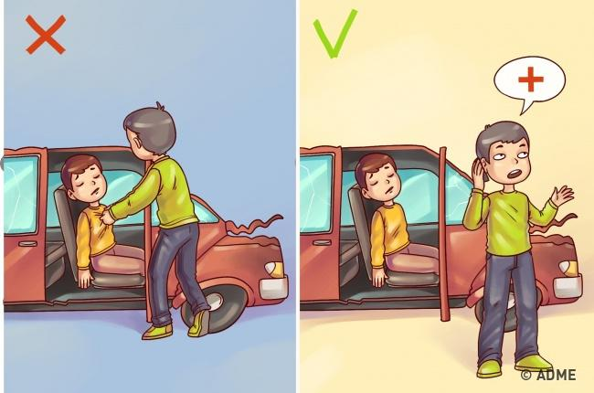

**Вред:**летальный исход чаще всего случается при травме или переломе позвоночника. Даже самое не существенное движение, вызванное помочь пострадавшему лечь удобней, может убить или сделать человека инвалидом.

**Как правильно:**вызовите скорую помощь сразу после травмы, если существует опасение что у пострадавшего может быть травмироваться голова, шея или позвоночник. При этом следите за дыханием больного до приезда врачей.

**Переломы**

Перелом — нарушение целостности кости. Перелом сопровождается сильной болью, иногда — обмороком или шоком, кровотечением. Различают открытые и закрытые переломы. Первый сопровождается ранением мягких тканей, в ране иногда заметны обломки кости.

Техника оказания первой помощи при переломе

1. Оцените тяжесть состояния пострадавшего, определите локализацию перелома.
2. При наличии кровотечения остановите его.
3. Определите, возможно ли перемещение пострадавшего до прибытия специалистов.

Не переносите пострадавшего и не меняйте его положения при травмах позвоночника!

1. Обеспечьте неподвижность кости в области перелома — проведите иммобилизацию. Для этого необходимо обездвижить суставы, расположенные выше и ниже перелома.
2. Наложите шину. В качестве шины можно использовать плоские палки, доски, линейки, прутья и прочее. Шину необходимо плотно, но не туго зафиксировать бинтами или пластырем.

При закрытом переломе иммобилизация производится поверх одежды. При открытом переломе нельзя прикладывать шину к местам, где кость выступает наружу.

**Остановка кровотечения с использованием жгута может привести к ампутации конечности**

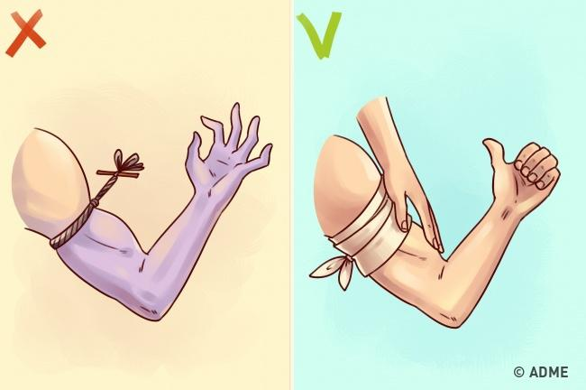

**Вред:**передавливание конечностей – следствие неправильного или ненужного наложения жгута. Некроз тканей происходит из-за нарушения циркуляции крови в конечностях, потому что жгут не останавливает кровотечение, а полностью блокирует циркуляцию.

**Как правильно:**Наложите повязку из чистой ткани или стерильной марли на рану и придержите её. До прибытия врачей этого будет достаточно. Только при сильном кровотечении, когда риск смерти выше риска ампутации, позволительно пользоваться жгутом.

**Техника наложения кровоостанавливающего жгута**

1. Наложите жгут на одежду или мягкую подкладку чуть выше раны.
2. Затяните жгут и проверьте пульсацию сосудов: кровотечение должно прекратиться, а кожа ниже жгута — побледнеть.
3. Наложите повязку на рану.
4. Запишите точное время, когда наложен жгут.

Жгут на конечности можно накладывать максимум на 1 час. По его истечении жгут необходимо ослабить на 10–15 минут. При необходимости можно затянуть вновь, но не более чем на 20 минут.

**В случае кровотечения из носа, запрещается запрокидывать голову или ложиться на спину**

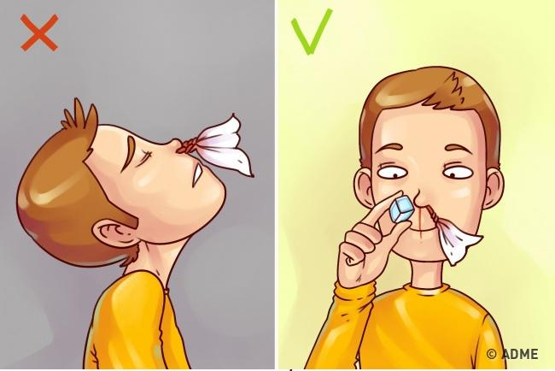

**Вред:**давление резко поднимается, если при носовом кровотечении запрокинуть голову или лечь на спину. Кровь может попасть в легкие или вызвать рвоту.

**Как правильно:**держа голову прямо, вы ускорите снижение давления. Приложите что-то холодное к носу. Закрывайте ноздри поочередно на 15 минут каждую, указательным и большим пальцем. В это время дышите ртом. Повторите этот приём, в случае если кровотечения не останавливается. Если кровотечение продолжается, срочно вызовете скорую медицинскую помощь.

**Употребление лекарств, которые вызывают рвоту**

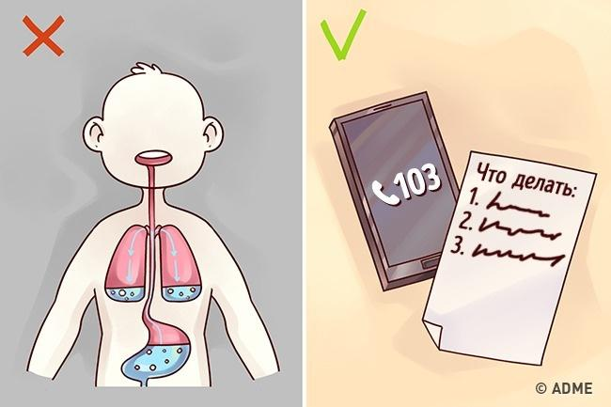

**Вред:** препараты, которые провоцируют рвоту, приводят к ожогу пищевода и способствуют отравлению рвотными массами при попадание в легкие.

**Как правильно:**вызовите скорую медицинскую помощь, если подозреваете  отравление. Опишите по телефону симптомы отравления и запомните манипуляции и действия, которые порекомендует вам диспетчер. Не оценивайте самостоятельно тяжесть отравления и не ищите советы в интернете – интоксикации витаминами или алкоголем очень опасны. Летальный исход возможен в короткий срок, если во время не обратиться к помощи врача.

**Обморок**

Обморок — это внезапная потеря сознания, обусловленная временным нарушением мозгового кровотока. Иными словами, это сигнал мозга о том, что ему не хватает кислорода.

Важно отличать обычный и эпилептический обморок. Первому, как правило, предшествуют тошнота и головокружение.

Предобморочное состояние характеризуется тем, что человек закатывает глаза, покрывается холодным потом, у него слабеет пульс, холодеют конечности.

Типичные ситуации наступления обморока:

* испуг
* волнение
* духота и другие

Если человек упал в обморок, придайте ему удобное горизонтальное положение и обеспечьте приток свежего воздуха (расстегните одежду, ослабьте ремень, откройте окна и двери). Брызните на лицо пострадавшего холодной водой, похлопайте его по щекам. При наличии под рукой аптечки дайте понюхать ватный тампон, смоченный нашатырным спиртом.

Если сознание не возвращается 3–5 минут, немедленно вызывайте скорую.

Когда пострадавший придёт в себя, дайте ему крепкого чая.

**Не вставляйте в рот человеку у которого припадок ложку. И не вынимайте ему язык**

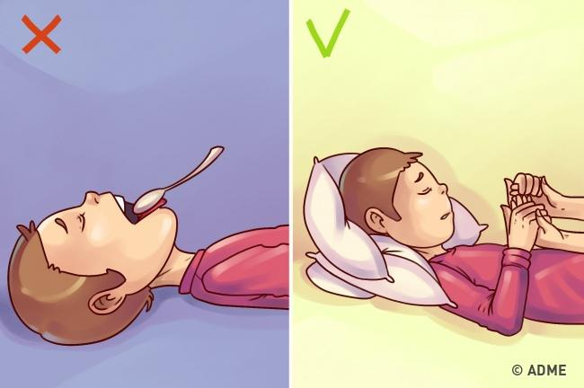

**Вред:**Человек  в припадочном состоянии может проглотить или задохнуться предметом, который вставляется для защиты языка в рот.

**Как правильно:** Приступ приводит в посинению или резким вздрагиваниям. Сам по себе организм не может нанести себе вред, а приступы заканчиваются сами. Лучше вызовите врача, и позаботьтесь, о том, чтобы человек не нанёс себе вред и мог свободно дышать. С языком ничего не случится. Человек его не проглотит, а прикус языка ничем не опасен. Уложите больного набок сразу после приступа.

**Ожоги**

Ожог — это повреждение тканей организма под действием высоких температур или химических веществ. Ожоги различаются по степеням, а также по типам повреждения. По последнему основанию выделяют ожоги:

* термические (пламя, горячая жидкость, пар, раскалённые предметы)
* химические (щёлочи, кислоты)
* электрические
* лучевые (световое и ионизирующее излучение)
* комбинированные

При ожогах первым делом необходимо устранить действие поражающего фактора (огня, электрического тока, кипятка и так далее).

Затем, при термических ожогах, поражённый участок следует освободить от одежды (аккуратно, не отдирая, а обрезая вокруг раны прилипшую ткань) и в целях дезинфекции и обезболивания оросить его водоспиртовым раствором (1/1) или водкой.

Не используйте масляные мази и жирные кремы — жиры и масла не уменьшают боль, не дезинфицируют ожог и не способствуют заживлению.

После оросите рану холодной водой, наложите стерильную повязку и приложите холод. Кроме того, дайте пострадавшему тёплой подсоленной воды.

Для ускорения заживления лёгких ожогов используйте спреи с декспантенолом. Если ожог занимает площадь больше одной ладони, обязательно обратитесь к врачу.

**Обработка йодом, медицинским спиртом и промывание ран перекисью водорода иногда представляют опасность**

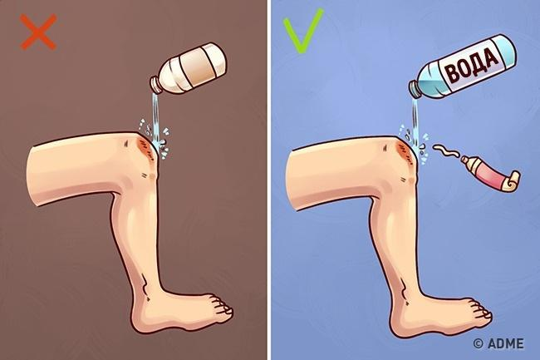

**Вред:** соединительная ткань  разрушается перекисью водорода, тем самым рана заживает намного дольше. Спирт, йод и зелёнка сжигают неповрежденные клетки и провоцируют болевой шок или ожог при контакте с раной.

**Как правильно:**промойте рану чистой водой (можно кипяченой), после чего обработайте рану мазью с содержанием антибиотика. Не накладывайте повязку из бинта или пластырь без необходимости. Перевязанная рана заживает намного дольше.

**Первая помощь при утоплении**

1. Извлеките пострадавшего из воды.

Тонущий человек хватается за всё, что попадётся под руку. Будьте осторожны: подплывайте к нему сзади, держите за волосы или подмышки, держа лицо над поверхностью воды.

1. Положите пострадавшего животом на колено, чтобы голова была внизу.
2. Очистите ротовую полость от инородных тел (слизь, рвотные массы, водоросли).
3. Проверьте наличие признаков жизни.
4. При отсутствии пульса и дыхания немедленно приступайте к ИВЛ и непрямому массажу сердца.
5. После восстановления дыхания и сердечной деятельности положите пострадавшего набок, укройте его и обеспечивайте комфорт до прибытия медиков.

**Переохлаждение и обморожение**

Переохлаждение (гипотермия) — это понижение температуры тела человека ниже нормы, необходимой для поддержания нормального обмена веществ.

**Первая помощь при гипотермии**

1. Заведите (занесите) пострадавшего в тёплое помещение или укутайте тёплой одеждой.
2. Не растирайте пострадавшего, дайте телу постепенно согреться самостоятельно.
3. Дайте пострадавшему тёплое питьё и еду.

Не используйте алкоголь!

Переохлаждение нередко сопровождается обморожением, то есть повреждением и омертвением тканей организма под воздействием низких температур. Особенно часто встречается обморожение пальцев рук и ног, носа и ушей — частей тела с пониженным кровоснабжением.

Причины обморожения — высокая влажность, мороз, ветер, неподвижное положение. Усугубляет состояние пострадавшего, как правило, алкогольное опьянение.

**Симптомы:**

* чувство холода
* покалывание в обмораживаемой части тела
* затем — онемение и потеря чувствительности

**Первая помощь при обморожении**

1. Поместите пострадавшего в тепло.
2. Снимите с него промёрзшую или мокрую одежду.
3. Не растирайте пострадавшего снегом или тканью — так вы только травмируете кожу.
4. Укутайте обмороженный участок тела.
5. Дайте пострадавшему горячее сладкое питьё или горячую пищу.

**Отравление**

Отравление — это расстройство жизнедеятельности организма, возникшее из-за попадания в него яда или токсина. В зависимости от вида токсина различают отравления:

* угарным газом
* ядохимикатами
* алкоголем
* лекарствами
* пищей и другие

От характера отравления зависят меры оказания первой помощи. Наиболее распространены пищевые отравления, сопровождаемые тошнотой, рвотой, поносом и болями в желудке. Пострадавшему в этом случае рекомендуется принимать по 3–5 граммов активированного угля через каждые 15 минут в течение часа, пить много воды, воздержаться от приёма пищи и обязательно обратиться к врачу.

Кроме того, распространены случайное или намеренное **отравление лекарственными препаратами, а также алкогольные интоксикации**.

**В этих случаях первая помощь состоит из следующих шагов:**

1. Промойте пострадавшему желудок. Для этого заставьте его выпить несколько стаканов подсоленной воды (на 1 л — 10 г соли и 5 г соды). После 2–3 стаканов вызовите у пострадавшего рвоту. Повторяйте эти действия, пока рвотные массы не станут «чистыми».

Промывание желудка возможно только в том случае, если пострадавший в сознании.

1. Растворите в стакане воды 10–20 таблеток активированного угля, дайте выпить это пострадавшему.
2. Дождитесь приезда специалистов.

Список литературы

* 1. Занько, Н. Г. Медико-биологические основы безопасности жизнедеятельности: учеб. / Н. Г. Занько, В. М. Ретнев. - 3-е изд., стер. - М.: ИЦ "Академия", 2008. - 288 с.: ил.; 22 см. - (Высшее профессиональное образование). - Библиогр.: с. 284-286. - Гриф: допущено УМО по унив. политехн. образованию в качестве учеб. для студ. вузов, обучающихся по направлениям "Защита окружающей среды" и "Безопасность жизнедеятельности". –ISBN 978-5-7695-5201-4. Экземпляры всего: 1
  2. Пивоваров, Ю. П. Гигиена и основы экологии человека: учебник / Ю. П. Пивоваров, В.В. Королик, Л. С. Зиневич ; под ред. Ю. П. Пивоварова. - 6-е изд., стер. - М.: ИЦ "Академия", 2010. - 528 с. - ISBN 978-5-7695-7644-7 Экземпляры всего: 10
  3. Феоктистова, О. Г. Безопасность жизнедеятельности (медико-биологические основы): учеб. пособие /О. Г. Феоктистова, Т. Г. Феоктистова, Е. В. Экзерцева. - Ростов н/Д : Феникс, 2006. - 320 с. - (Высшее образование). - Библиогр.: с. 306-307 (20 назв.). - Гриф: рек. УМО вузов РФ по образованию в обл. эксплуатации авиацион. и космич. техники в качестве учеб. пособия для студ. вузов. - ISBN 5-222-08179-6. Экземпляры всего: 2
  4. Безопасность жизнедеятельности человека в электромагнитных полях [Электронный ресурс]: учеб. пособие / С.М. Аполлонский, Т.В. Каляда, Б.Е. Синдаловский. - СПб. : Политехника, 2012. - (Сер. Безопасность жизни и деятельности) - <http://www.studentlibrary.ru/book/ISBN5732508546.html>
  5. Влияние электромагнитного излучения мобильных телефонов на состояние мужской репродуктивной системы и потомство [Электронный ресурс] / Г.Г. Верещако - Минск : Белорус. наука, 2015. - <http://www.studentlibrary.ru/book/ISBN9789850818362.html>
  6. Нормативно-управленческое обеспечение безопасности жизнедеятельности [Электронный ресурс]: учебно-практическое пособие / Ветошкин А.Г. - М. : Инфра-Инженерия, 2017. - <http://www.studentlibrary.ru/book/ISBN9785972901623.html>
  7. Оценка условий труда [Электронный ресурс] / Малашкина В.А. - М. : МИСиС, 2016. - <http://www.studentlibrary.ru/book/ISBN9785906846266.html>
  8. Справочник инженера по охране окружающей среды (эколога) [Электронный ресурс]: учебно-практическое пособие/ В.П. Перхуткин [и др.].— Электрон. текстовые данные.— Вологда: Инфра-Инженерия, 2006.— 879 c.— Режим доступа: http://www.iprbookshop.ru/5072.html.— ЭБС «IPRbooks»
  9. Основы токсикологии [Электронный ресурс] : Учеб. пособие / П.П. Кукин, Н.Л. Пономарев, К.Р. Таранцева и др. - М. : Абрис, 2012. - <http://www.studentlibrary.ru/book/ISBN9785437200476.html>
  10. Агаджанян Н.А. Адаптационная и этническая физиология. Продолжительность жизни и здоровье человека [Электронный ресурс]: монография/ Агаджанян Н.А.— Электрон. текстовые данные.— М.: Российский университет дружбы народов, 2009.— 48 c.— Режим доступа: http://www.iprbookshop.ru/11559.html.— ЭБС «IPRbooks»
  11. ГОСТ 12.1.008-76 «Биологическая безопасность. Общие требования»
  12. Федеральный закон "О безопасности" от 28.12.2010 № 390-ФЗ